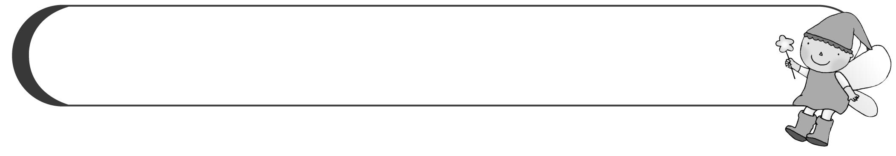
愛的交流站

親愛的家長：您好！
恭喜您的小寶貝要就讀小學一年級了，很榮幸的我將與您陪同孩子一起成長、學習。家長和老師是教育的合夥人，您的支持可以讓我在教學上獲得無比的鼓舞和信心，往後，無論是有任何關於孩子學習、生活態度…等方面的問題，歡迎您隨時與我聯絡。我們知道孩子上一年級前，有許多方面必須慢慢調整，下面提供幾個方向供您參考，或許您可做事前規劃，慢慢陪著您的寶貝準備上一年級！
- 學校環境上
- 了解學校環境：開學前帶孩子到學校走走，熟悉校園環境，了解教室位置、廁所、遊戲場、健康中心等，家長若能先陪孩子熟悉，孩子更有信心面對。
- 了解上下學的路：由家裡到學校要怎麼走？安親班的路隊在哪集合？家長可利用假日時間，陪孩子走一趟，或由安親班老師帶領熟悉集合地點。
3.放學路隊：因為放學時人數眾多，請家長在校門外兩側的家長接送區接人，先跟小朋友約定放學時等待的地點，叮嚀孩子不要亂跑，更不可以隨便跟陌生人離開，以免在校門口推擠或接不到人。
4.可尋求協助的地方：在上下學途中，萬一遇到危險或需要協助時，可與孩子討論，哪些地方可以找到愛心商店，以方便支援或協助減少孩子對環境的恐懼感！
5.班級電話:26480611*68轉104 老師手機：0920112620 簡老師(yuh871107@yahoo.com.tw)
6.請假專線：事假請先寫聯絡簿告知，若臨時無法到校，可在早上8:00~8:30撥請假專線26480626，超過此時段，請自行與老師聯絡。
7.8/30開學，12點放學。繳費方面：等開學後發下繳費單再到指定行庫繳交。
- 孩子的學習上
- 試著認寫自己的名字：小朋友對自己的名字要會認寫，開學後孩子能了解老師在叫他或哪書本簿子是自己的。
2.每日應攜帶的學用品：
- 鉛筆盒（內裝三支削好的鉛筆、尺、橡皮擦、紅原子筆、彩虹筆、細黑色簽字筆各一枝）、墊板等文具用品。建議低年級孩子不要用自動筆，筆心細易斷，以免影響孩子的執筆及使力上的不方便。（鉛筆要先在家中削好再帶到學校）
3.放在教室的物品：放在工作櫃中，方便上課時使用，不要太大(25×15)，以免置物櫃放不下。
- 美勞工具：粉蠟筆、彩色筆、膠水、剪刀、膠帶、白膠…等(不要太大盒)
- 衛生紙、牙刷、牙杯
- 所有的個人物品請貼上姓名，於8/30開學時帶到學校。
4.課本：拿到課本後，請為孩子寫上班級、姓名及座號。最好能用注音清楚標示各科目，幫助孩子快速正確找到課本。照功課表帶課本，國語和數學課本每天都要帶回複習，其它的書本放在學校，以減輕書包的重量。
5.整理書包：功課作完放回書包，照功課表帶課本，請協助孩子養成自己整理書包的習慣，家長可事後檢查，但一定要讓孩子自己動手整理。請勿用拉桿書包，因上下樓危險又太重，教室內不好放置影響動線。
6.每天陪孩子閱讀：由於孩子習慣幼稚園的學習角落或自由走動，上一年級後需在椅子上坐四十分鐘是很困難的，所以陪孩子閱讀，讀故事給孩子聽或和孩子聊天，讓孩子學習聆聽，以習慣老師上課時說話的時間。
7.培養孩子獨立自主的能力：請讓孩子自己進教室（送到校門口就好），放學時並和寶貝約好確定地點，以培養孩子獨立性。
- 生活作息
- 適應早睡早起：為了不影響孩子白天的學習注意力，請務必讓孩子養成早睡早起的習慣。
- 準時到校：請依規定送孩子到校（7：30～7：50），不要太早到，因教職員還未上班，怕發生意外；遲到，孩子會怕同學取笑，而不好意思。
- 營養的早餐：早餐請盡量在家吃完，因為到校後就有一連串的活動，怕孩子沒時間吃，而營養不夠。
- 如廁習慣：學校的廁所多為蹲式，與家中坐式馬桶不同，一年級新生經常遇到的問題「不會使用，不是對不準就是來不及」，以致造成孩子的挫折和困擾。請讓孩子在家養成大號習慣，這樣孩子就可減少擔心在校上廁所的問題。
- 團體適應問題：為了避免孩子不知道如何與他人相處，而造成小一新生膽小或過度霸道，而不受歡迎，請家長多讓孩子在假日到公園或找鄰居同年齡的孩子一起玩，再適時指導孩子，讓孩子了解每個人的個性不同及學習互相尊重。
- 家長的準備
1.態度輕鬆：很多家長為了孩子上小學，自己比孩子還緊張，這樣反而容易影響孩子也跟著緊張，所以家長們要以輕鬆的態度來面對，自己做好各項工作及心理準備，相信一定可陪孩子度過新生入學的初期適應階段。
- 孩子服裝準備：每週的星期一、二、四、五均穿學校運動服，運動服上請黏縫上名牌（名牌開學後會發），建議您可預備兩套以便更換。星期三穿便服，請配戴活動名牌。
- 聯絡簿：請家長每天都要看聯絡簿並簽名，並確實檢查孩子的每一項功課(看看是否有寫錯、是否有完成、是否有進步…)，。這是親師溝通的基本管道，如果孩子在學校有什麼特別的事情，或學校有任何事項通知，老師會寫在聯絡簿中。您的寶貴意見也可以透過聯絡簿告訴老師。
- 孩子的午餐問題：每星期二讀全天，下午4:00放學。方式有二：
(1) 孩子早上自己帶便當到校，上學後放入班上蒸飯箱內。
（2）家長在上午11:50分前，將便當放置風雨走廊的班級便當箱中，由班級志工抬到班上。
＊餐盒、便當袋請確實寫上班級、姓名及座號。
＊請準備適合孩子的飯菜量，勿過量，以免吃不完。
＊請家長幫孩子準備潔牙用具，吃完飯後做潔牙、氟水漱口活動。
5.孩子的飲水問題：請準備水壺，學校有飲水機可解決孩子飲水不夠的問題。
6.下雨天怎麼辦？由於秀小學生人數很多，孩子年紀又小，為了安全起見，學校規定學童一律穿雨衣，不可以撐傘，所以請家長隨時準備一件雨衣放置孩子書包中。＊請買長短合適的雨衣，以免上下樓梯及行進間踩到絆倒。
每個孩子都是家長們的寶貝，祝福您的孩子成為快樂的小一新鮮人！
祝 署安
一年級全體老師敬上 96.08.25

若您有任何意見，或孩子有任何需要我特別注意及協助的地方，請寫在以下空白

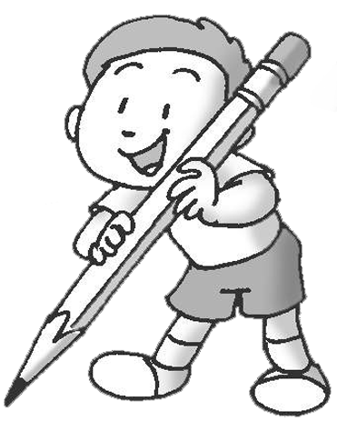
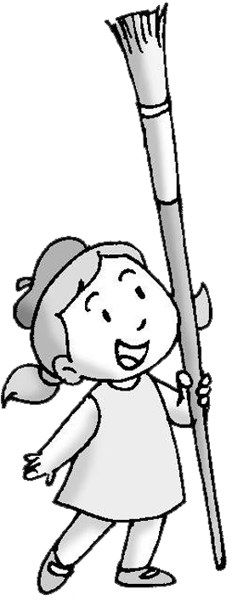
處，謝謝！

家長意見回條
座號:__________學生姓名： 家長姓名：

學習調查表
為讓老師更快了解孩子，幫助學習，請家長填寫，謝謝!

1.家庭概述 2.個性

-----------------------------------------------------------------------------------------
3.學習情形 4.對孩子期待和教育看法

